ปฏิบัติการที่ 7 เรื่องฟังก์ชัน
รายวิชา สธ113 การออกแบบโปรแกรมทางธุรกิจเบื้องต้น
สาขาวิชาระบบสารสนเทศทางธุรกิจ ม.แม่โจ้-แพร่ เฉลิมพระเกียรติ

วัตถุประสงค์: นักศึกษาเข้าใจหลักการทำงานของฟังก์ชัน และสามารถสร้างฟังก์ชันและประยุกต์ใช้ในการเขียนโปรแกรมได้
คำสั่งเบื้องต้น:
a) ให้นักศึกษาสร้างโปรเจ็คจากโปรแกรม Visual Studio ใหม่โดยตั้งชื่อว่า BS113_Lab07_รหัสนศ. แล้วสร้างไฟล์ย่อยตามคำอธิบายในข้อย่อยต่างๆ และในการเขียนโปรแกรมในแต่ละข้อย่อยให้นักศึกษาใส่ Documentary ลงไปบริเวณส่วนหัวของโปรแกรมด้วย ดังตัวอย่างของ Documentary แสดงเอาไว้ในรูปที่ 1 (จะใช้ภาษาไทยหรือภาษาอังกฤษก็ได้)
b) เมื่อตอบคำถามเสร็จเรียบร้อยแล้ว ให้เซฟไฟล์เอกสารนี้ (BS113 Lab07 Function.docx) โดยใช้ชื่อว่า BS113_Lab07_รหัสนศ.docx เช่นเดียวกับโปรเจ็คภาษาซีในข้อ a)
c) เมื่อทำงานเสร็จเรียบร้อยแล้วให้ทำการสร้างโฟลเดอร์โดยใช้ชื่อว่า BS113_Lab07_รหัสนศ แล้วเก็บโปรเจ็คในข้อ a) และไฟล์เอกสารจากข้อ b) เอาไว้ภายในโฟลเดอร์นี้
d) ทำการแชร์โฟลเดอร์ในข้อ c) ด้วย Google Drive มายังอีเมล์ apipong.ping@gmail.com
e) ยึดถือปฏิบัติเช่นนี้ทุก ๆ การปฏิบัติการ หากมีการแก้ไขประการใด อาจารย์ผู้สอนจะแจ้งให้ทราบ
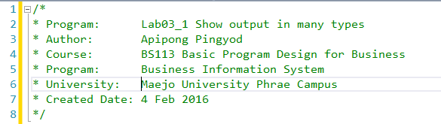
รูปที่ 1 ตัวอย่าง Documentary

1) ให้นักศึกษาทำการเขียนโปรแกรม Lab07_1.cpp ซึ่งเป็นโปรแกรมคำนวณตัวเลขสองจำนวน ตามตัวอย่างด้านล่างนี้ให้สามารถรันได้ แล้วศึกษาผลลัพธ์รวมถึงตอบคำถาม (นศ.สังเกตบรรทัดให้ดี)
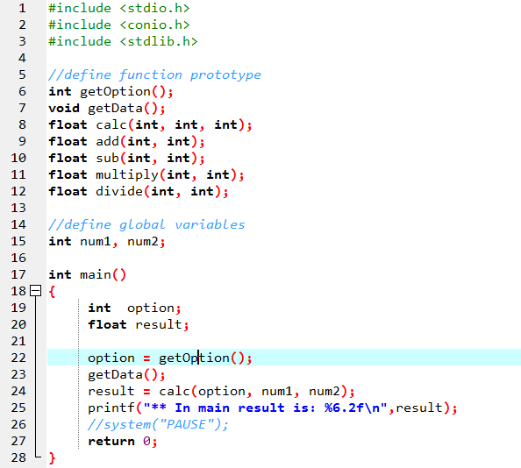
รูปที่ 2
ตอบคำถามจากรูปที่ 2
ข้อ 1 บรรทัดที่ 6 – 12 คืออะไร จำเป็นต้องมีหรือไม่
ตอบ
ข้อ 2 ในฟังก์ชัน main มีการเรียกใช้งานฟังก์ชั่นที่ต้องพัฒนาขึ้นเองจำนวนกี่ฟังก์ชัน และมีฟังก์ชันอะไรบ้าง
ตอบ

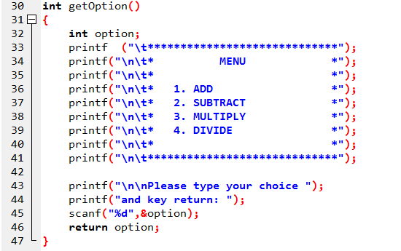
รูปที่ 3
ตอบคำถามจากรูปที่ 3
ข้อ 3 ฟังก์ชัน getOption() นี้ ทำหน้าที่อะไรในโปรแกรมนี้ และมีการรีเทิร์นตัวแปรอะไรกลับไป
ตอบ

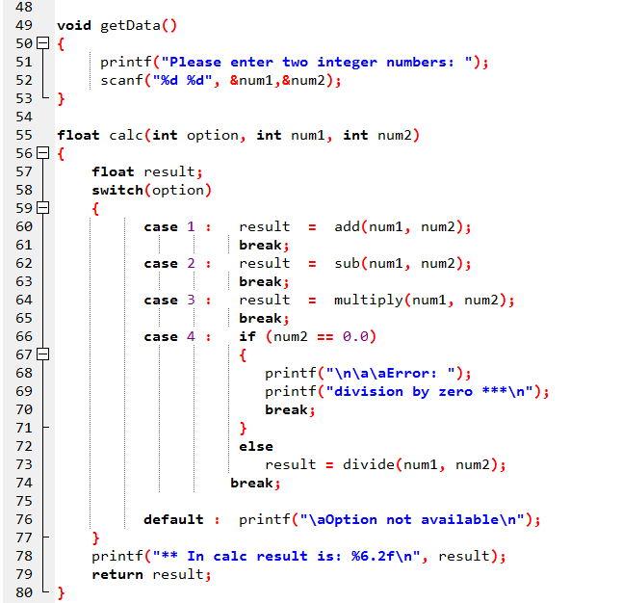
รูปที่ 4
ตอบคำถามจากรูปที่ 4
ข้อ 4 ฟังก์ชัน getData() ทำหน้าที่อะไรในโปรแกรมนี้ และเหตุใดในฟังก์ชันนี้จึงไม่ต้องประกาศตัวแปร num1 และ num2
ตอบ
ข้อ 5 ฟังก์ชัน calc() ทำหน้าที่อะไรในโปรแกรมนี้ มีการเรียกใช้งานฟังก์ชั่นที่ต้องพัฒนาขึ้นเองจำนวน กี่ฟังก์ชัน และมีฟังก์ชันอะไรบ้าง
ตอบ

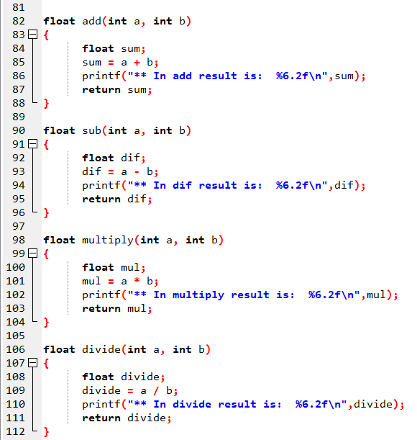
รูปที่ 5
ตอบคำถามจากรูปที่ 5
ข้อ 6 ฟังก์ชัน add(), sub(), multiply(), และ divide() ทำหน้าที่อะไรในโปรแกรมนี้ และฟังก์ชันทั้ง 4 นี้ เป็นฟังก์ชันย่อยของฟังก์ชันใด
ตอบ

ให้นศ. Capture หน้าจอ Output ของโปรแกรม Lab07_1.cpp มาใส่ โดยทดสอบการทำงานให้ครบทุก ๆฟังก์ชัน (บวก, ลบ, คูณ, หาร)

2) ให้นักศึกษาทำการเขียนโปรแกรม Lab07_2.cpp โดยผู้ใช้งานสามารถกรอกคะแนนของนักศึกษาเข้าไปในโปรแกรมเรื่อยๆ จนกว่าจะกรอกเลข 999 เพื่อจบการป้อนข้อมูล โดยโปรแกรมจะต้องตรวจสอบให้ผู้ใช้ใส่คะแนนนักศึกษาได้ไม่เกิน 10 คน (โดยเมื่อผู้ใช้ป้อนจำนวนคะแนนเกิน 10 คนให้แจ้งให้ผู้ใช้ทราบและรายงานผลทันที) และคะแนนที่กรอกต้องอยู่ในช่วง 0 – 100 คะแนนเท่านั้น เมื่อผู้ใช้กรอกรหัสจบการใช้งานแล้วโปรแกรมจะแสดงผลจำนวนนักศึกษาที่ได้เกรดแต่ละขั้น คะแนนเฉลี่ยของนักศึกษาทั้งหมด และ GPA เฉลี่ยของนักศึกษาทั้งหมด โดย
i. 0 <= คะแนน < 50 ได้เกรด F (GPA = 0)
ii. 50 <= คะแนน < 60 ได้เกรด D (GPA = 1)
iii. 60 <= คะแนน < 70 ได้เกรด C (GPA = 2)
iv. 70 <= คะแนน < 80 ได้เกรด B (GPA = 3)
v. 80 <= คะแนน <= 100 ได้เกรด A (GPA = 4)
โดยโปรแกรมที่เขียนจะต้องประกอบไปด้วยตัวแปรภายนอก (Global Variables) และฟังก์ชันต่าง ๆ ดังต่อไปนี้
float score1 ถึง score10, avg_score; // เก็บคะแนนของนักศึกษาไม่เกิน 10 คน และคะแนนเฉลี่ย
char grade1 ถึง grade10; // เก็บเกรดของนักศึกษาไม่เกิน 10 คน
int countA ถึง countF; // เก็บจำนวนคนที่ได้เกรด A, B, C, D และ F *อย่าลืมกำหนดค่าเริ่มต้นเป็น 0*

และมีฟังก์ชัน main ดังต่อไปนี้
void main()
{
int Total; //ตัวแปรเก็บจำนวนนักศึกษาที่ผู้ใช้ป้อนเข้ามา
float GPA; // ตัวแปรเก็บ GPA เฉลี่ยของนักศึกษาทั้งหมด
Total = Get_Score();
/* void Get_Score() เป็นฟังก์ชันทีใช้ในการรับข้อมูลนักศึกษา และมีการรีเทิร์นค่าจำนวนนักศึกษากลับมา*/
GPA = Calculate_Grade(Total);
/* float Calculate_Grade(int) เป็นฟังก์ชันที่ใช้ในการคำนวณหา
- เกรดของนักศึกษาแต่ละคน
- คะแนนเฉลี่ย
- คำนวณ GPA เฉลี่ยและรีเทิร์นค่า GPA กลับมา */
Show_Summary(Total, GPA);
/* void Show_Summary (int, float) เป็นฟังก์ชันที่ใช้ในการแสดงเกรดของนักศึกษา คะแนนเฉลี่ย และ GPA เฉลี่ย */
}

บันทึกโปรแกรม Lab07_2.cpp (ใช้การ Capture หน้าโปรแกรมมาใส่ให้ชัดเจน หากโปรแกรมมีขนาดยาวสามารถแบ่งได้หลาย ๆ หน้า)

Output (ใช้การ Capture หน้า output มาใส่)

